LAST NAME, first name: Class:

Black History month – évaluation des connaissances ADAPTEE /13

1. Triangular Trade

a. Quel était l’intérêt pour les européens de faire ces routes ?
0 0.5 1 / 1p

b. Comment appelle-t-on EN ANGLAIS la route entre l’Afrique de l’Ouest et les Amériques ? 0 0.5 1 / 1p

c. Comment ont été traités les esclaves sur les bateaux ?
Ecrire une phrase EN ANGLAIS en utilisant la voix passive au prétérit.
0 0.5 1 / 1p

2. The life on the plantations

a. What is this? Select the good answer. 0 0.5 1 / 1p

1. a slaves’ bracelet
2. a slaves’ collier
3. a slaves’ collar

b. Explique en français pourquoi ils les ont utilisés ! 0 0.5 1 / 1p

c. Ecrire une interdiction et une obligation des esclaves sur les plantations EN ANGLAIS.
0 0.5 1 1.5 2 / 2p

3. The Civil War

a. Who is he? (entourer) 0 0.5 1 / 1p
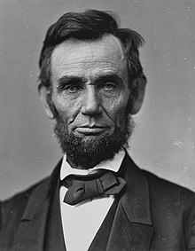
1. Jefferson Davis
2. Abraham Lincoln
3. Martin Luther King

b. What was his title? (EN ANGLAIS) 0 0.5 1 / 1p

4. Segregation :

Ecrire deux lois “Jim Crow” EN ANGLAIS en utilisant les expressions de l’interdiction et de l’obligation que nous avons apprises. 0 0.5 1 1.5 2 / 2p

5. African American people in America nowadays

Ecrire EN ANGLAIS (ou en français pour un point en moins) les événements et le mouvement que cette image évoque. 0 0.5 1 1.5 2 / 2p

